«BSO/Kopfzeile neu Mainz.doc»  «SDV/Anschrift» | «BSO/Adresse Kanzlei Mainz.doc»
«PCD/Attribute/Stichworte»

«SDV/Briefanrede»

Falls Sie weitere Fragen haben, stehen wir Ihnen gerne jederzeit zur Verfügung, herzlichen Dank.

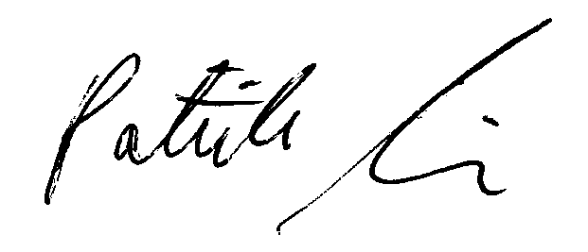
Mit freundlichen Grüßen

Patrik Luzius
Steuerberater
Dipl. Betriebswirt (FH) Anlagen: wie im Schreiben erwähnt

Besuchen Sie auch unsere informative Homepage: www.patrikluzius.de

